

**中四班一日生活**

6月14日

、月日

* **出勤情况**

今天来园25人，6人请假，张奕涵、蒋翊晗、许诺言、刘锦宥、王诺婉、李慕妍事假。

集体活动

体育《快乐的小青蛙》

中班幼儿活泼好动，各种动作的发展日趋完善，跳跃能力增强了很多，跳跃的远度、高度和连续跳的持久性有了明显的提高，此时便也是发展幼儿跳跃能力的关键时期。本次活动创设"小青蛙跳荷叶”“小青蛙吃虫仔”的情境，以扮演小青蛙的活动形式来激发幼儿的兴趣，吸引幼儿热情参与活动，以锻炼幼儿的跳跃能力。

区域游戏

上午区域游戏时间，孩子们根据自己的兴趣和需求进行游戏。

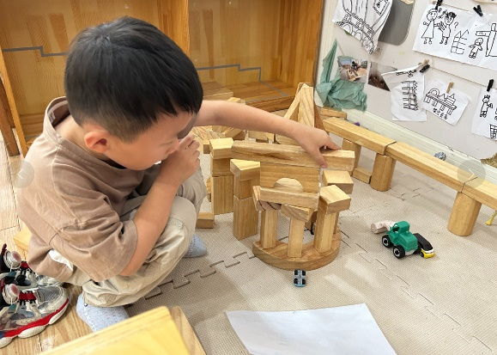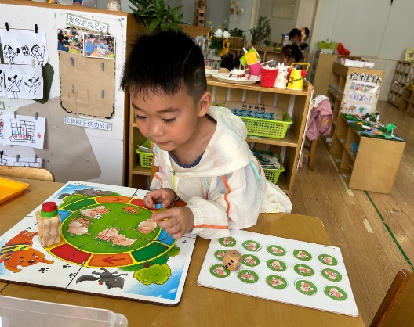

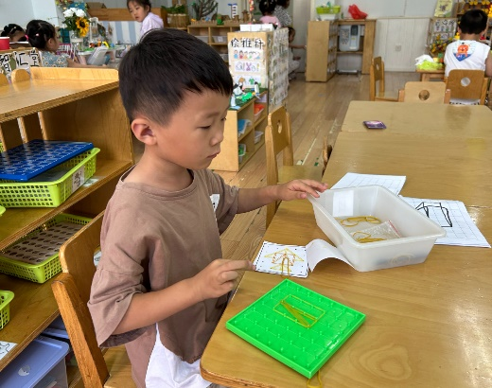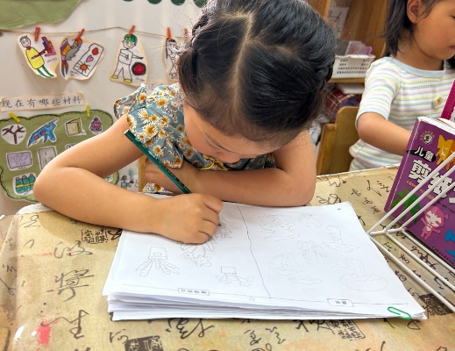

户外游戏

今天孩子们在中操场进行了自主户外，探索圈圈和飞盘的游戏。

